MEDICA 2017: NRW-Gesundheitsminister Laumann informiert sich über eHealth-Projekte am Landesgemeinschaftsstand NRW
Düsseldorf/Bochum, 14. November 2017 – Mit dem Auftakt der MEDICA stattete Karl-Josef Laumann, Minister für Arbeit, Gesundheit und Soziales des Landes Nordrhein-Westfalen, am Montag, den 13. November, dem „Landesgemeinschaftsstand NRW – Gesundheitswirtschaft. Telematik. Telemedizin.“ einen Besuch ab und informierte sich über aktuelle eHealth-Projekte. Noch bis zum Abschluss der MEDICA am 16. November werden am gemeinsam von ZTG Zentrum für Telematik und Telemedizin und Landeszentrum Gesundheit Nordrhein-Westfalen (LZG.NRW) organisierten Gemeinschaftsstand 30 Mitaussteller Innovationen und Möglichkeiten aus den Bereichen Telemedizin und Telematik präsentieren.
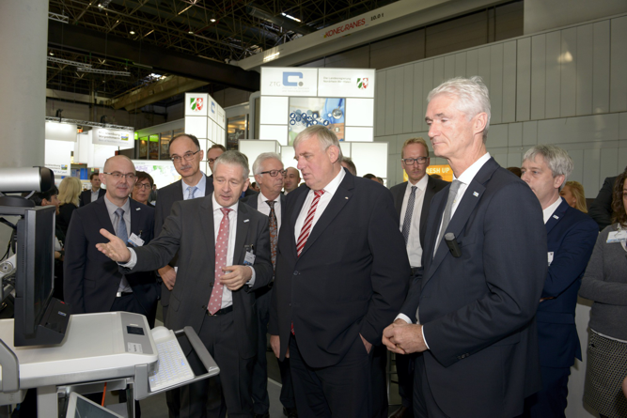
(Im Vordergrund v.l.n.r.:) Univ.-Prof. Dr. med. Gernot Marx, FRCA, Direktor der Klinik für Operative Intensivmedizin und Intermediate Care an der Uniklinik RWTH Aachen und Mitglied des ZTG-Forums Telemedizin, und Prof. Dr. med. Sebastian W. Lemmen, Leiter des Zentralbereichs für Krankenhaushygiene und Infektiologie der Uniklinik RWTH Aachen, demonstrieren NRW-Gesundheitsminister Karl-Josef Laumann an einer Live-Demo, wie das Projekt TELnet@NRW die Videokommunikation zwischen Arzt und Patient erleichtert. (Foto: ZTG/Peter Lippsmeier)
Während seines Besuchs am Landesgemeinschaftsstand NRW informierte sich Minister Laumann über den Stand der Telemedizin im ländlichen Raum. Unter anderem verfolgte er eine Live-Demonstration von Prof. Dr. med. Gernot Marx, FRCA, Direktor der Klinik für Operative Intensivmedizin und Intermediate Care an der Uniklinik RWTH Aachen, der das telemedizinische Projekt „TELnet@NRW“ als Praxisbeispiel vorstellte. Das durch den Innovationsfonds geförderte Projekt verfolgt das Ziel, ein telemedizinisches Netzwerk aufzubauen, das in den überlebenswichtigen Bereichen Infektiologie und Intensivmedizin Haus-, Krankenhaus- und Fachärzte miteinander verbindet und eine sichere Video-Kommunikationsverbindung mit einem schnellen und geschützten Datenaustausch zwischen den beteiligten Einrichtungen etabliert. Am 30. August 2017 fiel der Startschuss für die Interventionsphase von TELnet@NRW.
Im Anschluss daran informierte sich der Gesundheitsminister über die „elektronische Visite in Pflegeheimen“ (elVi), ein Projekt der La-Well Systems GmbH aus Bünde, welches vor wenigen Wochen als erster telemedizinischer Videodienst im Gesundheitswesen das Zertifikat der TÜViT GmbH erhielt. Die Kassenärztliche Vereinigung Westfalen-Lippe (KVWL) und die AOK NORDWEST unterzeichneten im Juni 2017 einen Vertrag, um das in der Testphase erfolgreiche Projekt seit 1. Juli sukzessive auch auf andere Praxisnetzregionen in Westfalen-Lippe auszuweiten.
Als nachfolgende Station seines politischen Rundgangs widmete sich Minister Laumann der von Akteurinnen und Akteuren des Gesundheitswesens forcierten Einführung elektronischer Akten: Hier verfolgt das Projekt „I/E-Health NRW“ das Ziel, sektorspezifische Insellösungen für den sektorübergreifenden Austausch elektronischer Daten nutzbar zu machen. Über eine gemeinsame IT-Infrastruktur und standardisierte Schnittstellen soll die Versorgung der Patientinnen und Patienten verbessert werden.
Minister Laumann informierte sich weiterhin über das EFRE-Förderprojekt "Arzneimittelkonto NRW", welches das Ziel verfolgt, eine Verbesserung der Arzneimitteltherapiesicherheit mit Hilfe eines digitalen Medikationsplans zu erreichen.
Zum Abschluss seines politischen Rundgangs gab Minister Laumann den Startschuss für den neuen Leitmarktwettbewerb Gesundheit.NRW 2018 unter dem Motto „Innovative Dienstleistungen und digitale Prozesse in Krankenhäusern und Pflegeeinrichtungen in Nordrhein-Westfalen“ und betonte die Bedeutung der Stärkung der Gesundheitswirtschaft in Nordrhein-Westfalen zu Gunsten der medizinischen und pflegerischen Versorgung: "Die Förderung von innovativen Unternehmen und insbesondere der Kooperation mit den wesentlichen Akteuren der Gesundheitsversorgung kann hierzu einen entscheidenden Beitrag leisten. Krankenhäuser und Pflegeeinrichtungen haben nicht nur einen sehr hohen Anteil an Beschäftigung und Wertschöpfung in der Gesundheitswirtschaft, sie sind auch Motor und Impulsgeber für zahlreiche Innovationen".
Schwerpunkte des Leitmarktwettbewerbes sind zum Beispiel die elektronische Fallakte, Anwendungen der Telematik und Telemedizin in der Radiologie, der Geriatrie und der Geburtshilfe sowie IT-Anwendungen zur Verbesserung der Pflegeplanung.
Ziel ist es, mit 22,5 Millionen Euro Fördergeldern der Europäischen Union und des Landes Nordrhein-Westfalen innovative Projekte zu fördern, welche die Digitalisierung von Krankenhäusern und Pflegeeinrichtungen voranbringen. Nach der Förderphase sollen die Projekte möglichst in die Regelversorgung gelangen.
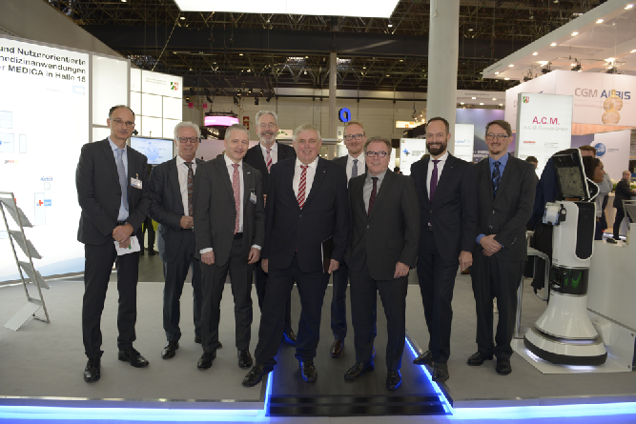
V.l.n.r.: Rainer Beckers, ZTG-Geschäftsführer (Geschäftsbereich Telemedizin), Günter van Aalst, Leiter der TK-Landesvertretung Nordrhein-Westfalen und stellv. Vorsitzender des ZTG-Aufsichtsrates sowie Vorsitzender des „Forums Telemedizin“ der ZTG GmbH; Univ.-Prof. Dr. med. Gernot Marx, FRCA, Direktor der Klinik für Operative Intensivmedizin und Intermediate Care an der Uniklinik RWTH Aachen und Mitglied des ZTG-Forums Telemedizin; Joachim Schäfer, Geschäftsführer Operatives Messegeschäft Messe Düsseldorf; Karl-Josef Laumann, Minister für Arbeit, Gesundheit und Soziales des Landes Nordrhein-Westfalen; Dirk Ruiss, Leiter der Landesvertretung Nordrhein-Westfalen des Verbandes der Ersatzkassen e.V. (vdek); Dr. Michael Schwarzenau, Hauptgeschäftsführer der Ärztekammer Westfalen-Lippe und ZTG-Aufsichtsratsvorsitzender; Tom Ackermann, Vorstandsvorsitzender AOK NORDWEST und Mitglied im ZTG-Aufsichtsrat, und ZTG-Geschäftsführer Lars Treinat (Geschäftsbereich Telematik) am Landesgemeinschaftsstand NRW auf der MEDICA 2017. (Foto: ZTG/Peter Lippsmeier)

ZTG Zentrum für Telematik und Telemedizin GmbH

ZTG hat sich zum Ziel gesetzt, moderne Informations- und Kommunikationstechnologien in das Gesundheitswesen nutzerorientiert einzuführen und zu verbreiten, um die Versorgungsqualität entlang der steigenden Anforderungen zu stärken. Neben Beratung, Gutachten und Projekten befördert ZTG die wichtige Vernetzung der Marktteilnehmer. Seit ihrer Gründung im Jahre 1999 hat sich das Kompetenzzentrum als feste Instanz im Markt der Gesundheitstelematik etabliert.
www.ztg-nrw.de

Für Rückfragen:
ZTG Zentrum für Telematik und Telemedizin GmbH
Birthe Klementowski
Tel. 0234 / 973517 – 36
E-Mail: b.klementowski@ztg-nrw.de

